TRƯỜNG ĐẠI HỌC MỎ - ĐỊA CHẤT



BÁO CÁO HỌC THUẬT
NĂM HỌC 2023 – 2024

NGHIÊN CỨU TỔNG QUAN VỀ ĐẾ RAMAN TĂNG CƯỜNG BỀ MẶT ĐỊNH HƯỚNG ỨNG DỤNG TRONG Y SINH

Người báo cáo: Hồ Quỳnh Anh
Đơn vị: Bộ môn Vật lý

Hà Nội, 06/ 2023
Mục lục
1. Mở đầu 3
2. Thực nghiệm 5
2.1. Chế tạo đế Raman tăng cường. 5
2.2. Phổ Raman 5
3. Sử dụng các đế đã chế tạo để nghiên cứu hiện tượng tán xạ Raman tăng cường bề mặt nhằm phát hiện glucose ở nồng độ thấp 10⁻⁴ đến 10⁻⁶ M 6
4. Kết luận: 9
Tài liệu tham khảo: 9

- Mở đầu
Trong xã hội hiện đại số người mắc bệnh tiểu đường ngày càng tăng. Theo Tổ chức Y tế Thế giới (WHO) vào năm 2014, đã có 422 triệu người sống chung với bệnh tiểu đường và khiến khoảng 3,2 triệu người chết hàng năm [1, 2]. Con số trên cao gấp bốn lần so với con số được báo cáo vào năm 1980 (khoảng 108 triệu người). Bệnh được đặc trưng bởi sự gia tăng lượng đường trong máu do quá trình sản xuất insulin trong cơ thể người bệnh bị sai khác[3]. Căn bệnh này gây ra nhiều biến chứng như suy thận, mù lòa, tổn thương dây thần kinh hay bệnh mạch máu.
Phương pháp chẩn đoán bệnh tiểu đường tiêu chuẩn hiện nay thông qua việc đo lượng đường trong máu của bệnh nhân được đặt trên một que đo[3]. Phản ứng giữa enzym trong que đo với glucose dẫn đến sự hình thành axit glucomic và hydrogen peroxide [4]. Sự thay đổi dòng điện giữa các điện cực trên que thử được sử dụng để định lượng mức đường trong máu. Phép đo đường huyết này có một số nhược điểm là phải tiến hành rút máu của bệnh nhân và tiến hành đo ngay cũng như độ nhạy không cao. Trong khi người bị bệnh tiểu đường cần được kiểm tra nồng độ đường định kì, có khi cần vài lần một ngày thì việc lấy máu của bệnh nhân có thể gây ra đau đớn, khó chịu làm giảm chất lượng cuộc sống của bệnh nhân.
Một số nghiên cứu y sinh đã cho thấy nồng độ glucose trong nước bọt khoảng 5.10⁻⁵M đến 5.10⁻⁴M, nhỏ hơn nhiều so với nồng độ glucose trong máu nhưng được cho là có mối liên hệ tỉ lệ thuận với lượng đường trong máu [5, 6]. Đây là cơ sở cho việc giám sát lượng glucose thường xuyên với bệnh nhân tiểu đường thông qua xét nghiệm nước bọt thay vì xét nghiệm máu, một nhu cầu cấp thiết trong tình hình số người mắc bệnh tiểu đường ngày càng gia tăng. Tuy nhiên việc tìm ra phương pháp để xác định nồng độ glucose thấp như vậy rất khó khăn.
Gần đây, đã có những nỗ lực để phát triển các phương pháp sàng lọc bệnh tiểu đường nhanh khác để thay thế phép đo điện hóa. Hầu hết trong số đó là các phép đo quang học dựa trên quang phổ Raman và quang phổ hồng ngoại với ưu điểm nổi bật là khả năng phát hiện bệnh tiểu đường nhanh, không cần dùng các nguyên tố đánh dấu, không ảnh hưởng đến cơ thể.
Theo hiểu biết của tôi, hiện nay trong nước có một số nhóm bao gồm cả nhóm của chúng tôi đã nghiên cứu đo glucose bằng một số phương pháp khác nhau như phương pháp điện hóa, phương pháp huỳnh quang và đã đạt được những kết quả khả quan [7, 8, 9]. Nhóm của tiến sĩ Mai Hồng Hạnh sử dụng nguyên lý glucose dập tắt đỉnh huỳnh quang liên quan đến chuyển mức vùng vùng của ZnO đã có thể đo được nồng độ glucose trong khoảng từ 10⁻³ M đến 0,1 M với độ nhạy khá tốt [7]. Tương tự, nhóm tác giả Sái Công Doanh [8], hay Phan Thị Hồng Thúy [9], sử dụng phương pháp điện hóa trên các cấu trúc nano của bán dẫn PbS và hay kim loại Pt có thể nhận biết glucose trong khoảng nồng độ từ 10⁻³ M đến khoảng 0,1 M. Định hướng của những nghiên cứu đo nồng độ glucose của những phương pháp này là hướng tới việc phát hiện bệnh tiểu đường thông qua xét nghiệm máu của bệnh. Một số nhóm khác cũng đã nghiên cứu về khả năng nhận biết một số chất độc như thuốc trừ sâu (paraquat), thuốc bảo vệ thực vật (carbendazim) bằng tán xạ Raman tăng cường như nhóm của GS. Đào Trần Cao (Viện Hàn Lâm Khoa học Việt Nam), PGS. Lê Văn Vũ (Trường Đại học Khoa học Tự Nhiên) [10]. Nhóm của PGS. TS. Nguyễn Thế Bình (Trường Đại học Khoa học Tự Nhiên) cũng đang nghiên cứu hiện tượng Raman tăng cường để phát hiện dư lượng thuốc kháng sinh trong thực phẩm (tetracycline) [11]. Tuy nhiên việc nghiên cứu đo nồng độ glucose trên cơ sở Raman tăng cường bề mặt chưa được nghiên cứu bởi các nhóm này. Báo cáo này đặt vấn đề nghiên cứu đo glucose với nồng độ nhỏ hơn 10⁻³ M bằng phương pháp tăng cường Raman nhằm mục đích phát hiện bệnh tiểu đường thông qua việc xét nghiệm nước bọt là hoàn toàn mới mẻ ở Việt Nam.

- Thực nghiệm
  - Chế tạo đế Raman tăng cường.
Bước 1: Đế ZnO được rửa sạch bằng acetone (99%), cồn (99%), nước cất 2 lần.
Bước 2: Phún xạ Ag với các thời gian 160 s, 320s, 640 giây, cường độ dòng 30mA.
Bước 3: Ngâm đế ZnO/Ag trong dung dịch 4 ATP nồng độ 10⁻⁹ M trong 3 phút.
Bước 4: Đế đã chế tạo được ngâm trong dung dịch glucose nồng độ 10⁻⁴ ,10⁻⁵ và10⁻⁶ M với sự có mặt của glucose oxidase (GOx)
  - Phổ Raman
Phép đo Raman là phép đo chính, được sử dụng để khảo sát tính chất của đế đã chế tạo cũng như sự tăng cường tín hiệu Raman của đế SERS.
Thiết bị được sử dụng để khảo sát là phổ kế Raman của trung tâm Khoa học Vật liệu, Khoa Vật lý, nguồn kích thích laser He-Ne bước sóng là 632,8 nm, đo với ống kính quang học 50x LWD.
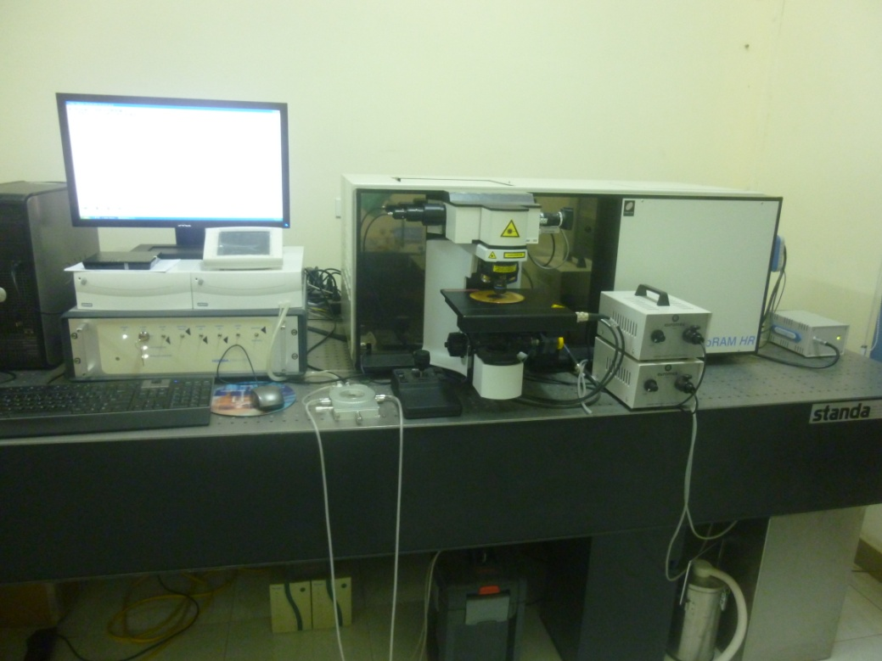
Hình 1. Thiết bị Raman LabRAM HR800Raman
- Sử dụng các đế đã chế tạo để nghiên cứu hiện tượng tán xạ Raman tăng cường bề mặt nhằm phát hiện glucose ở nồng độ thấp 10⁻⁴ đến 10⁻⁶ M
Hình 2 trình bày các kết quả đo phổ nhiễu xạ tia X của mẫu ZnO và ZnO:Ag có thời gian phún xạ khác nhau (160, 320, 640s).
Phổ nhiễu xạ thể hiện tất cả các đỉnh phổ đặc trưng của ZnO có cấu trúc lục giác wurtzite. Các đỉnh nhiễu xạ được quan sát tương ứng với phản xạ từ các mặt: (100), (002), (101), (102), (110). Cường độ tỷ đối giữa các vạch nhiễu xạ quan sát trên mẫu ZnO và ZnO:Ag hầu như không đổi ở các thời gian phún xạ khác nhau. Ngoài ra, phổ nhiễu xạ tia X còn thấy xuất hiện các đỉnh nhiễu xạ tại góc 2θ: 38,01º; 44,30º liên quan đến sự hình thành của pha tinh thể Ag. Các đỉnh nhiễu xạ này có cường độ tăng khi thời gian phún xạ Ag tăng dần.
Hình 2. Giản đồ nhiễu xạ tia X của mẫu ZnO (a) và ZnO:Ag: với thời gian phún xạ khác nhau: 160, 320, 640 s.

Hình 3. Phổ EDS của đế ZnO/Au phún xạ trong thời gian 160s
Phổ EDS cho thấy các đế SERS chế tạo có độ sạch cao, không lẫn tạp chất. Phổ EDS cho thấy được sự xuất hiện của Ag trên đế ZnO đã chế tạo.
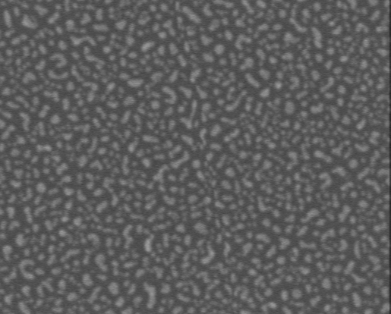
100 nm
Hình 4. Ảnh SEM hạt nano Ag phún xạ ở thời gian 10s.
Ảnh SEM của hạt nano bạc chế tạo ở thời gian 10s cho thấy hạt nano có kích thước nhỏ 10-30 nm và được phân bố tương đối đồng đều trên bề mặt mẫu.
Ta thấy cường độ Raman giảm tỉ lệ với nồng độ glucose. Kết quả này cho thấy các đế Raman đã chế tạo có thể sử dụng để nhận biết glucose ở nồng độ thấp trong khoảng 10⁻⁴ – 10⁻⁶ M.
Hình 5. Phổ Raman của mẫu ZnO/Au @4 ATP ngâm trong dung dịch glucose ở các nồng độ khác nhau
Sự thay đổi tín hiệu của 4 ATP khi có mặt glucose trong dung dịch GOx có thể liên quan đến phản ứng oxi hóa glucose bởi GOx như sau:
D glucose + O₂ + H₂O D gluconic + H₂O₂ (1)
2 Ag + H₂O₂ 2 Ag+ + 2OH⁻ (2)
Phản ứng oxi hóa glucose sinh ra oxy già H₂O₂. Sản phẩm trung gian này có tác dụng ăn mòn bạc như phương trình (2). Quá trình ăn mòn làm thay đổi khả năng tăng cường tín hiệu Raman của thanh nano ZnO:Ag và làm thay đổi tín hiệu 4 ATP thu được. Sự thay đổi cường độ có thể được sử dụng làm tín hiệu nhân biết nồng độ glucose ở nồng độ nhỏ.

4. Kết luận:
Trong báo cáo này, tôi đã thực hiện nghiên cứu phát triển đế SERS trên cơ sở hạt nano Ag phân bố trên thanh nano ZnO. Quá trình khảo sát cho thấy đế đã chế tạo có khả năng nhận biết glucose nồng độ thấp đến 10⁻⁶ M thông qua sự thay đổi tín hiệu Raman của 4 ATP.

Tài liệu tham khảo:
[1] WHO, et al. Global report on diabetes. 2016.
[2] IDF Diabetes Atlas, sixth ed. International Diabetes Federation, 2013.
[3] Št’ovíčková L, Tatarkovič M, Logerová H, Vavřinec J, Setnička V. “Identification of spectral biomarkers for type 1 diabetes mellitus using the combination of chiroptical and vibrational spectroscopy” Analyst. (2015) 140(7) pp 2266–2272.
[4] Wróbel M. “Non-invasive blood glucose monitoring with Raman spectroscopy: prospects for device miniaturization” In: IOP Conf. Ser.: Mater. Sci. Eng. (2016) 104. pp. 012036(1)-012036(9).
[5] Satish Kumar, S. Padmashree, and Rema Jayalekshmi “Correlation of salivary glucose, blood glucose and oral candidal carriage in the saliva of type 2 diabetics: A case-control study” Contemp Clin Dent. (2014) 5(3) pp. 312–317.
[6] Shreya Gupta, Meghanand T Nayak, JD Sunitha, Geetanshu Dawar, Nidhi Sinha, and Neelakshi Singh Rallan, “Correlation of salivary glucose level with blood glucose level in diabetes mellitus” J Oral Maxillofac Pathol. (2017) 21(3), pp. 334–339.
[7] Hong Hanh Mai, Van Thanh Pham, Viet Tuyen Nguyen, Cong Doanh Sai, Chi Hieu Hoang, The Binh Nguyen, Non-enzymatic Fluorescent Biosensor for Glucose Sensing Based on ZnO Nanorods, Journal of Electronic Materials (2017) 46(6), pp 3714–3719.
[8] Cong Doanh Sai, Manh Quynh Luu, Van Vu Le, Phuong Mai Nguyen, Nguyen Hai Pham, Viet Tuyen Nguyen, Xuan Quy Nguyen Quoc Khoa Doan, Thi Ha Tran, Fast Synthesis of PbS Nanoparticles for Fabrication of Glucose Sensor with Enhanced Sensitivity, Journal of Electronic Materials (2017) 46(6), pp 3674–3680
[9] Thi Hong Thuy Phan, Phu Duy Tran , Xuan Thanh Tung Pham , Ngoc Thuy Duong Dang , Viet Long Nguyen, Truong Giang Bui, Mau Chien Dang, Duy Hien Tong, “Glucose biosensor based on platinum nanowires: a clinical study”, 2013, 10(3-4), pp 166-171.
[10] Tran Cao Dao, Truc Quynh Ngan Luong, Tuan Anh Cao, Ngoc Minh Kieu and Van Vu Le, Application of silver nanodendrites deposited on silicon in SERS technique for the trace analysis of paraquat”, Adv. Nat. Sci.: Nanosci. Nanotechnol.7(2016) 015007-015013.
[11] Nguyen The Binh, Nguyen Quang Dong, “Preparation of Au-Ag Alloy Nanoparticles for Surface Enhanced Raman Scattering”, VNU Journal of Science: Mathematics – Physics (2015) 31(1) pp. 14-21.

